一. (10分) 设矩阵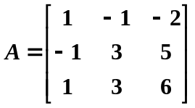, 对矩阵进行Doolittle分解, 即把分解为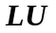(其中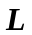为对角线元素均为1的下三角阵, 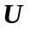为上三角阵).

二. (10分)用平方根法求解方程组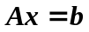, 其中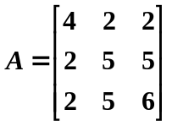, 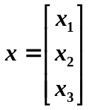, 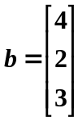.

三. (10分)设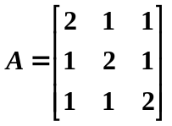, 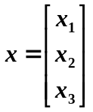, 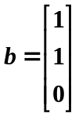, 考虑方程组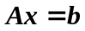的迭代解法,
(1) 写出Jacobi迭代法和Gauss-Seidel迭代法的计算公式；
(2) 对任意初值, 各迭代法是否收敛? 说明理由.

四. (10分) 用幂法求矩阵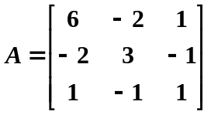的按模最大的特征值, 已知当迭代执行到第步时, 特征向量的近似为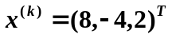. 第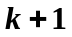步时, 求得按模最大的特征值的近似值为多少? 并把这一步的求解过程用Matlab编程实现, 写出程序源代码.

五. (10分) 已知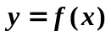的函数表如下
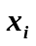 | 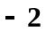 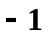 0 2
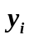 | 1 1 0 0

用3次插值多项式近似来计算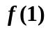的值.
六. (10分) 已知数据表如下:
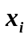 | 1 | 2 | 3 | 4
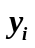 | 2.9 | 5 | 7.1 | 9
求其最小二乘一次拟合多项式.

七. (10分)选用合适的数值积分方法求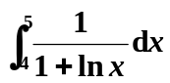的近似值(要求计算结果具有三位有效数字).

八. (10分) 求方程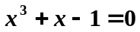的实数根(要求计算结果具有三位有效数字).

九. (10分) 取步长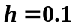, 分别用Euler方法及改进Euler法求下列初值问题
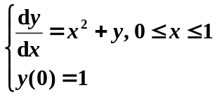
的解函数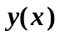在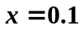处的近似值.

十. (10分)(1)求积公式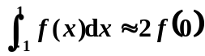具有几次代数精确度, 是否为Gauss型公式?
(2) 已知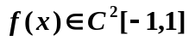. 证明: 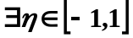使得


